Учебная дисциплина: МДК 03.02 Эксплуатация объектов сетевой инфраструктуры.
Дата 05 декабря 2020 г.
Группа 41-сса по специальности 09.02.06 Сетевое и системное администрирование
Тема урока: Организация эксплуатации систем IP-телефонии.

ИЗУЧЕНИЕ НОВОГО МАТЕРИАЛА

IP-телефония

Сегодня интернет стал неотъемлемой частью нашей жизни. С помощью него мы передаем различные данные, пользуемся банковскими услугами, общаемся и многое другое, что позволяет нам вообще не покидать пределы офиса, дома. Но вопросы качества и цены всегда остаются для нас главными. Быть конкурентно способным на сегодняшнем рынке довольно не просто. Тем более в сфере коммуникаций при наличии стольких способов связи. IP-телефония – мы все чаще слышим это словосочетание, видим аббревиатуру VoIP. Так что же это такое? Что за многообещающие статьи в интернете об этом новом виде связи. И чем вообще отличается именно этот вид соединения от привычных нам стационарных и мобильных телефонов.
Попробуем разобраться и по возможности сделать каждый для себя выводы, а нужно ли МНЕ это? Выгодно ли настолько насколько все описывают. Сначала поясним значение самой аббревиатуры : VoIP- расшифровывается как Voice over IP, то есть голос поверх протокола интернета (IP). Простыми словами звук передается с помощью интернет соединения. А не как в обычных соединениях, которые используют телефонные станции, требующие обслуживания, а это дополнительные расходы не только на зарплату сотрудников выполняющих это самое обслуживание, но и различное оборудование. Ничего этого не требуется для использования IP телефонии, а если расходы соединения меньше, то и само соединение для пользователей выходит намного дешевле. Это один из полюсов IP телефонии. Простое пользование и низкая цена относительно всех предлагаемых соединений на сегодняшний день. Рассмотрим ниже способы и что нужно для того, чтобы ваше общение и счета за переговоры не стали проблемой и финансово зависимы.
• Компьютер-Телефон – здесь все очень просто, как и при всех последующих способах. Вам нужен компьютер и телефон, который подключен к какой-либо из местных станций.
• Компьютер-Компьютер – самый из простых и практически бесплатных способов использования IP соединения. Т.к. платите вы и ваш собеседник только за интернет. Местонахождение же вас обоих не имеет значения, что очень выгодно при международных разговорах.
• Телефон - Телефон – этот способ из всех более зависим, тем ,что вы должны будете найти компанию в вашем регионе, городе, которая предоставляет услугу IP телефонии и другой телефон подключенный к простой телефонной линии.


Но чтобы быть объективными рассмотрим достоинства, т.е плюсы и недостатки, минусы IP телефонии:- один из главных плюсов IP-телефонии – это более низкая стоимость связи. Особенно разница ощутима при международных переговорах. Экономия в 1,5-2 раза- качество связи также не зависит от расстояния. Так как основой является передача данных через интернет каналы. Далее рассмотрим минусы, которые имеются в принципе во всех видах телефонных соединений:- интернет это в первую очередь объединение компьютерных сетей и огромное количество различной информации. Т.е. изначально интернет не рассматривался для передачи голоса. Так же как мобильный телефон на сегодняшний день уже перестал исполнять свои только основные функции ( соединения с абонентом) , а постепенно превратился в мини компьютер, мини-телевизор и многое, многое другое, что само по себе неплохо, но теряется основная функция, вернее ее качество. Это и быстрая разрядка батареи за счет большего поглощения энергии и высокая цена зависящая от многочисленных дополнительных приложений и функций. Так вот, что касаемо IP соединения, при загрузке сети, возможны задержки передачи звука, могут происходить даже его потери. И все же если объективно говорить о перспективах развития IP-телефонии. На сегодня основные пользователи ее — это большие компании, страховые фирмы, банки, крупные розничные сети. Происходит развитие корпоративной IP-телефонии. Это удобно, надежно и что не мало важно экономит бюджет этих самых компаний на телефонные переговоры. К тому же IP телефония это не только просто соединение, это и голосовая почта, и конференц связь, и переадресация звонка, и даже сохранение телефонного номера при переезде и многое другое, чем пользуются все пользователи и не только телефонов, смартфонов и интернета, а так же простые люди, которым важно сколько и за что они платят, в данном случае имеется ввиду телефонные соединения, общение, связь с близкими людьми, которые часто находятся далеко за пределами местной связи. И в заключении хотелось бы добавить, что IP-телефония на данный момент является перспективным и реальным способом коммуникаций, а в ближайшем будущем будет такой же обыденностью, как и стационарный телефон для современного человека. Человека делового, разумного понимающего, что качество и цена это неотъемлемый атрибут успешного человека живущего в наше время. Время постоянно развивающихся технологий и время когда интернет это не просто всемирная паутина, дающая возможность получить информацию, а уже 2 млрд пользователей, что говорит о перспективе IP телефонии. Ведь чем больше пользователей, тем больше круг людей с которыми МЫ можем общаться, видеть друг друга каждый день не получая при этом счета с цифрами за телефонные переговоры, которые делают из нас не успешных людей, а заложников телефонных компаний
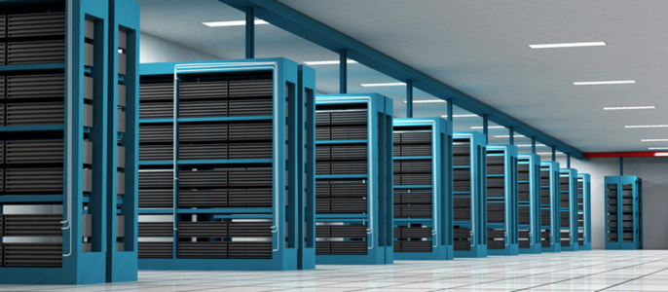
- Какие устройства и оборудование должно присутствовать в схеме организации IP-телефонии?
- Как подключено, для чего, как это делается по правильному и зачем?
- Чем отличается станционная и линейная (абонентская) часть АТС ?
В основе любой схемы (сети) IP-телефонии лежит сетевой коммутатор (Switch). Все устройства (узлы сети) ip-телефоны, шлюзы, ip-атс, персональные компьютеры и др. соединяются посредством данного коммутатора.
Поскольку IP-телефония накладывает определенные требования (Quality of service) на компьютерную (локальную) сеть, выделим параметры сетевого коммутатора на которые стоит обратить внимание, при проектировании сети ай пи телефонии:

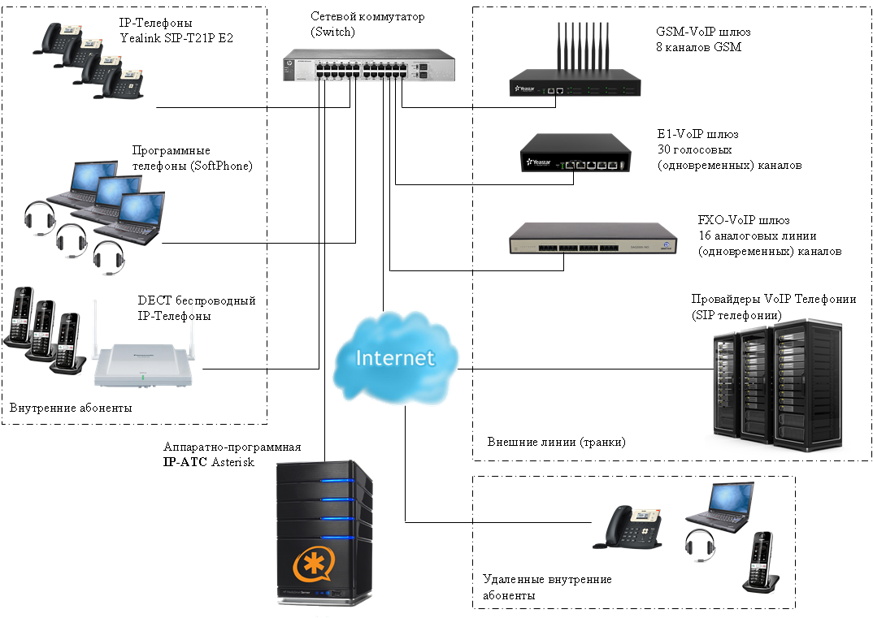
Swich (сетевой коммутатор)
Коммутационная матрица (switching fabric)
- Один из главных показателей производительности сетевого коммутатора, чем выше данный параметр тем лучше Switch, для новой сети стоит рассматривать значения от 52 Гбит/с.
Количество портов
- Нетрудно понять, что каждому VoIP устройству нужен свой Ethernet порт, на практике коммутатор подбирается с большим количеством портов на перспективу развития и расширения компании.
PoE (Power over Ethernet)
- Технология, позволяющая передавать удалённому устройству электрическую энергию вместе с данными, через стандартную витую пару в сети Ethernet. С помощью данной технологии решается вопрос централизованного питания всех IP-телефонов, от единого бесперебойного источника питания. Тем самым реализуется безотказность работы системы ip телефонии.
Vlan (Virtual Local Area Network)
- Способ логического разделения сегментов сети между собой на одной физической сети. Подобные установки применяют для высокой безопасности внутрикорпоративных отделов одной или нескольких компаний.

Сервер ip телефонии
- В качестве сервера телефонии может выступать обычный стационарный компьютер так и полноценный Rack-mount (стоечный) сервер, все зависит от бюджета и технических требований к системе.
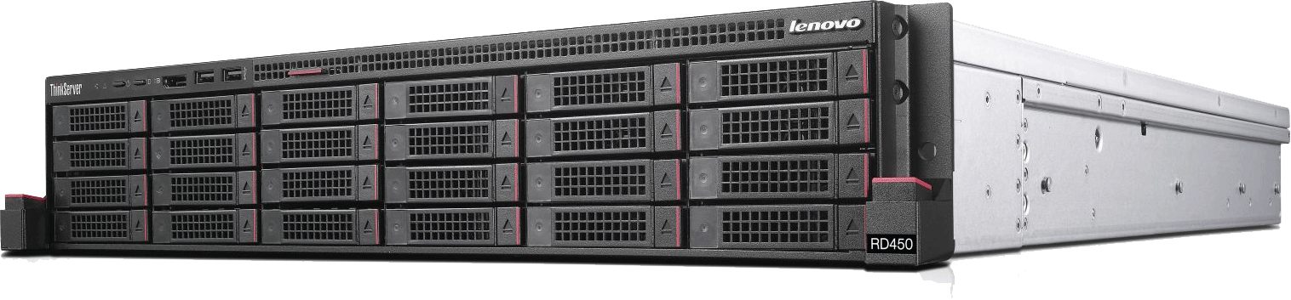

Внутренние ip телефоны
IP-телефоны
- Основное различие между аналоговым стационарным аппаратом, это использование в качестве среды для передачи голоса IP-сеть. Телефон подключается к компьютерной сети как компьютер посредством коннектора RJ-45.
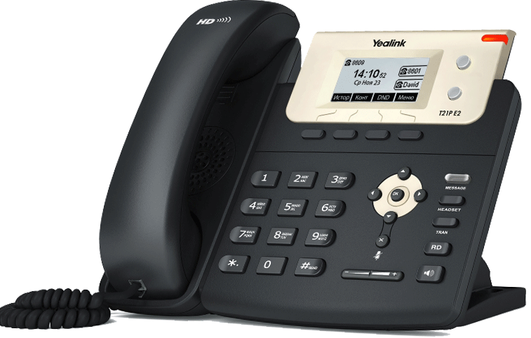
DECT- VoIP телефоны
- Беспроводные телефоны (трубки) DECT база которых использует для подключения протоколы ip телефонии.
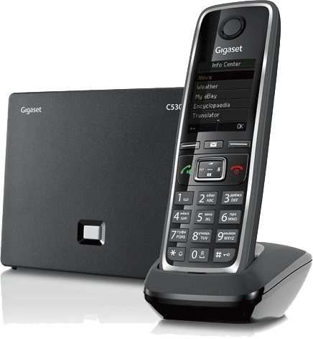
SoftPhone (программный телефон)
- Программа реализующая весь функционал “железного” IP-телефона, работает совместно с гарнитурой или USB трубкой.
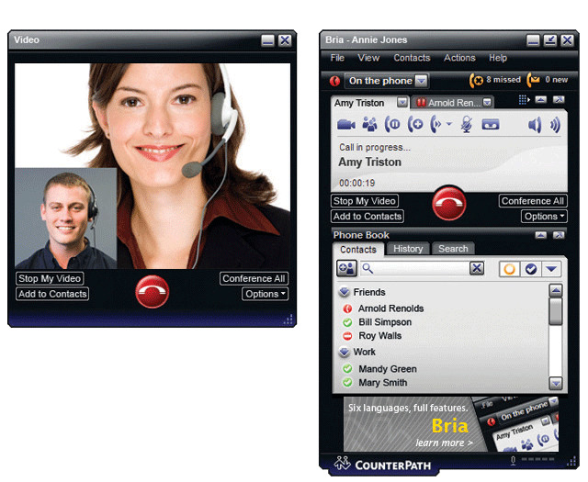
В схеме (системе) ip телефонии внутренние абоненты не привязаны к рабочему месту и могут быть как удаленными операторами (сотрудниками) так и находиться внутри офиса.
Со стороны станционной части ip атс подключаются внешние линии посредством voip шлюзов, выполняющие преобразования аналоговых FXO линии, GSM sim карт и цифровых потоков E1.

Домашнее задание:
- Прочитайте электронную версию материала, изучите. Составьте конспект урока, и отправить ответы на адрес электронной почты maryasova.natalka2611@yandex.ru

